Добрый день, гости дорогие! Гости званные, да желанные!
Люди зрелые и молодые, женатые и холостые!
Давно мы вас ждали – поджидали. У нас для каждого найдётся и местечко, и словечко, и забавушек разных мы припасли на каждый вкус.
18 июля мы отмечаем Единый день фольклора.
Библиотека приглашает Вас принять участие
в игровом часе « Весело нам на завалинке!»
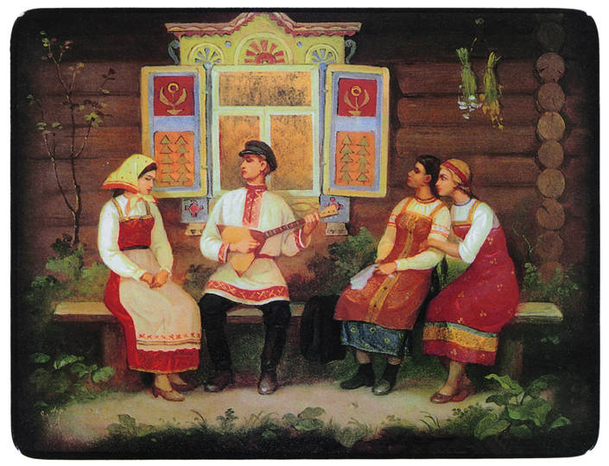

Прошлое – особая страна! В ней всё милей, и понятнее, ближе, и родней. И как жаль, что прошлое уходит всё дальше и дальше и многое забывается. Теперь уже никто из нас не знает значения некоторых слов. Как жаль, что забыты такие красивые слова: узорочье, матица, высокий терем, завалинка, посиделки…
К счастью, ничто не проходит бесследно. Народная мудрость жива и всегда будет жить в народе. Нам повезло – мы жители сёл, станиц, деревень, где многие традиции по крупинкам сохраняются и передаются из поколения в поколение.

В каждом селе в старину были свои обычаи посиделок, праздников, посвященных народному календарю - летним, осенним, зимним и конечно весенним календарным праздникам.
Весной народ ощущал свое единство с окружающей природой, был убежден, что своими добрыми делами, играми, обрядами они помогают весеннему пробуждению Солнца, появлению цветов и злаков, прилету птиц….
На Руси считалось, что лишь тот, кто умеет по настоящему справить праздник, посидеть весело – тот умеет и трудиться.
А потому, в давние времена в каждой деревне, в каждом селе были свои посиделки, куда собирались холостые девушки, да парни.
Роднило их одно: собирались, чтобы себя показать и других посмотреть, переброситься частушкой, посоперничать в потехах и забавах, умением и мастерством блеснуть.
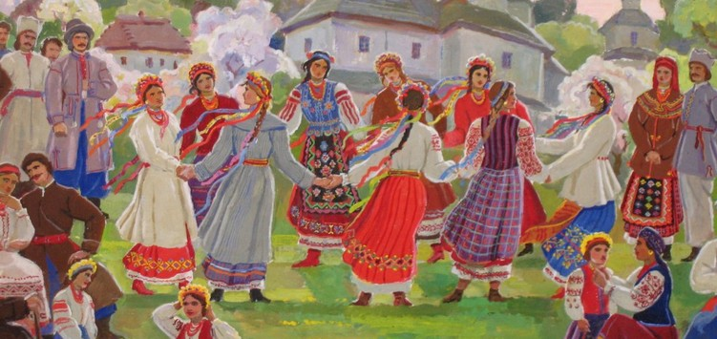
И сегодня на нашей завалинке мы постараемся показать вам фрагменты деревенских посиделок. Вы увидите и услышите то, о чём говорили, что пели и о чём мечтали наши прабабушки и прадедушки.
На завалинках, в святёлке,
Иль на брёвнышках каких
Собирали посиделки
Пожилых и молодых.
При лучине ли сидели,
Иль под светлый небосвод-
Говорили, песни пели
И водили хоровод
А играли как! В горелки!
Словом, эти посиделки
Были праздником души.
Скучно жить без посиделок,
Надо бы их возродить!

Фольклорные перевёртышки.
1.Ехала деревня мимо ямщика,
Вдруг из-под воротни лают ворота.
2.Крыши полетели, сели на ворон,
Лошадь понукает ямщика кнутом.
3. «Тпру»- сказала лошадь, а ямщик заржал,
Лошадь пошла в гости, а ямщик стоял.
4.Лошадь ела шаньги, а ямщик овёс,
Лошадь села в сани, а ямщик повёз.

Фольклорные потешки.(ДИАЛОГ ПО ДВА)
1.-Федул, что губы надул?
-Кафтан прожёг.
-Зашить можно.
-Да иглы нет.
-А велика ли дыра?
-Один ворот остался.
2.-Фома, что из леса нейдёшь?
-Медведя поймал.
-Так веди сюда.
-Да он не идёт.
-Так сам иди.
-Да он не пускает.
3.- Фома, у тебя в избе тепло?
-Тепло. В шубе на печи согреться можно.
4.-Сынок, сходи за водицей на реку.
-Брюхо болит.
- Сынок, иди кашу есть.
-Ну, раз мать велит, надо идти.

Фольклорные загадки.
1.Меж двух светил я в горнице один. (Нос.)
2.Стоят два кола, на кольях бочка,
На бочке кочка,
А на кочке дремучий лес. (Человек.)
3.Одну меня не едят, а без меня мало съедят. (Соль.)
4.У двух матерей по пяти сыновей.
Одно имя всем. (Пальцы).
5.И комковато, и ноздревато, и мягко, и ломко,
А всех милей. (Хлеб.)
6.Чёрненькая собачка, свернувшись, лежит:
Не лает, не кусает, а в дом не пускает. (Замок.)

Фольклорные дразнилки.
1.Дуня-пышка на улицу вышла.
На кочку села, комарика съела.
2.Лёшка-лепёшка, голова с лукошко,
Шапка колышком, ноги брёвнышком.
3.Коля, Коля, Николай, бросил шубу на сарай,
Шуба вертится, Коля сердится.
4.А Дуня -Бабка-ёжка, костяная ножка,
С печки упала, ножку сломала,
А потом и говорит: «У меня живот болит»

На посиделки приходили и молодые замужние женщины, у которых уже были маленькие дети. Младенец ещё и «мама» сказать не умеет, а его уже укладывают спать под уютную колыбельную песню:
Баю, баю, баю, бай!
Спи, малютка, засыпай.
А то серенький волчок тебя схватит за бочок.
Баю, бай, баю, бай,
Поскорее засыпай.
Проснётся ребёнок, затекли руки-ноги – раньше туго заворачивали. Развернёт его мама и начинает поглаживать да приговативать:
Потягунюшки, подрастунюшки,
А в ножки ходунюшки, а в ручки хватунюшки,
А в роток говорок, а в головку разумок.
Какие хорошие, ласковые слова, верно? И следит малыш глазами: где у него ножки, где роток. По-доброму как всё было…, по-нашему…, тепло… душевно…
На посиделках велись и серьёзные разговоры. Думали о лучшей жизни, вспоминали о прошлом, хотели узнать о будущем.
На май-июнь приходится один из самых главных праздников – Святая Троица. С праздником Святой Троицы связано много народных обычаев и традиций. Это праздник связан с культом прославления расцветающей растительности, с культом воды и земли. В Семик (четверг) девушки надевали лучшие наряды, плели венки из веток берёзы и цветов и ходили в лес завивать берёзку.
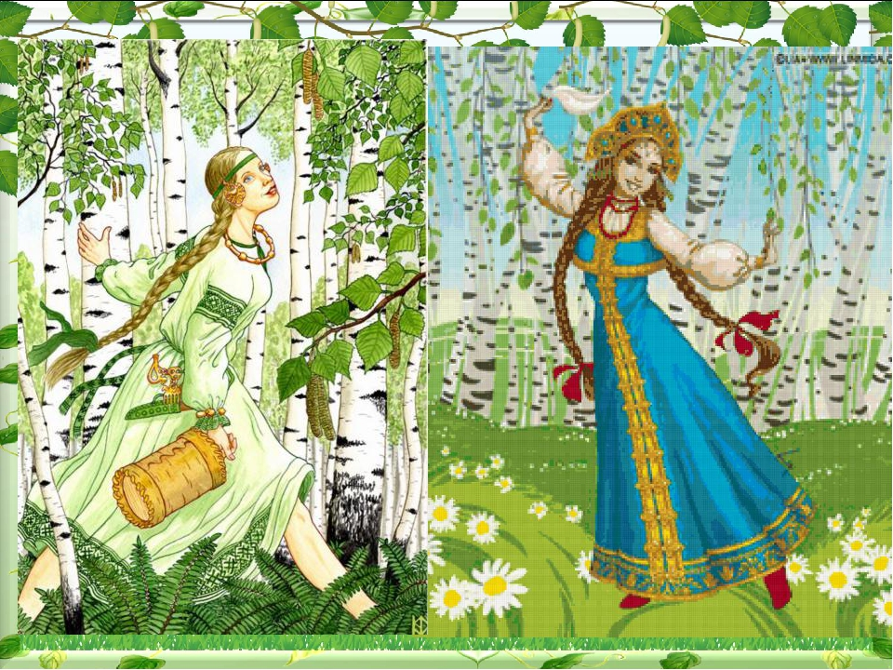
Ей, красавице русской, несметное количество песен написано…
С чего начинается Родина?
Наверное, с белых берез,
С их царства сквозного молочного
И с пухлых ребяческих грез.
Мы показали вам только часть того доброго и прекрасного, что знали и любили далёкие наши предки.
Хочется пожелать вам, чтобы души ваши были добрыми, чтобы любили землю, на которой живёте, берегите любовь свою к матери, отцу, брату, сестре. Если будет среди вас лад, будет вам всем и клад.
Дом, земля наша, любовью богата и трудом.
А песнями, играми счастье копится и полнится.
Старое уходит, но его нужно знать и беречь.
Русская старина пронизана добром, а это очень важно в наши дни.
Берегите Россию…

Желаем дней побольше ясных,
Побольше света и тепла,
Здоровья, радости, успехов,
Покоя, счастья и тепла.

